Разъем эхолотов Humminbird Matrix (приборный).
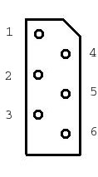
Схема кабеля для связи с персональным компьютером:
Номер контакта Matrix | Назначение цепи | Номер контакта DB9 | Назначение цепи
3 | NMEA In | 3 | Data Out
4 | Общий | 5 | Общий
6 | NMEA Out | 2 | Data In
Схема кабеля для подключения GPS Garmin 72, 76 и др. (не подходит для GPS 12!!!):
Номер контакта Matrix | Назначение цепи | Обозначение контакта разъема Garmin | Назначение цепи
1 | +12 Вольт | + | +12 Вольт
3 | NMEA In | T | Data Out
4 | Общий | - | Общий
6 | NMEA Out | R | Data In
Схема кабеля для подключения GPS Garmin серии eTrex, eMap, Geko, GPS 12:
Номер контакта Matrix | Назначение цепи | Обозначение контакта разъема Garmin | Назначение цепи
3 | NMEA In | T | Data Out
4 | Общий | - | Общий
6 | NMEA Out | R | Data In
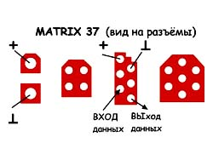
Примечание: выделенные зеленым цветом цепи могут быть не разведены на фирменных кабелях Humminbird.

